ВЛАДИМИР ВЫСОЦКИЙ –

ПАРЕНЬ С ТАГАНКИ

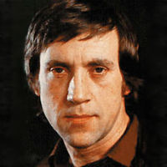
Всю масштабность таланта Владимира Высоцкого трудно или даже почти невозможно передать простыми фразами. Значение его личности в истории культуры XX века столь безгранично, насколько глубока была его душа.
Ему повезло, большинство современников Владимира Семеновича понимали его творчество и обожали самого поэта, исполнителя авторской песни и актера. Он кумир ушедшего века, чье искусство живо и актуально.

Из интеллигенции
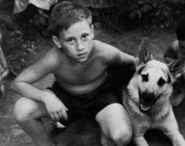
Родился Владимир Высоцкий в Татьянин день – 25 января 1938 года в Москве. Его семья не была обычной и среднестатистической. Дедушку по отцу тоже звали Владимиром Семеновичем, хотя при рождении ему дали имя Вольф Шлиомович. Он был родом из Бреста, потом переехал в Киев, получил три высших образования – экономическое, юридическое и химическое. А бабушка – Дебора Бронштейн – работала косметологом и души не чаяла в своем внуке. Она была страстной поклонницей его творчества.
Отец Владимира Высоцкого родился в Киеве, стал военным связистом, воевал в годы Второй Мировой, дослужился до полковника и стал почетным гражданином городов Праги и Кладно. Не менее образованной и интеллигентной была и мать Владимира. Нина Максимовна окончила институт иностранных языков, потом работала переводчиком-референтом немецкого языка. Когда началась война, ее перевели в бюро транскрипции Главного управления геодезии и картографии МВД СССР.

На Большом Каретном
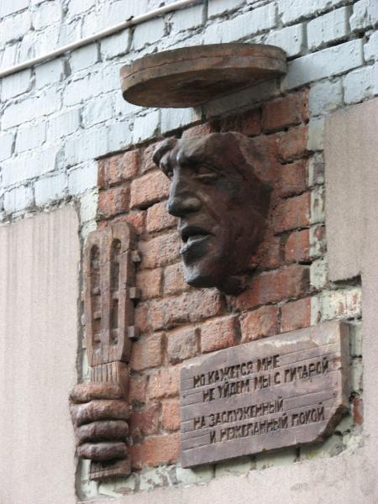
Несколько военных лет Владимир с мамой провел в эвакуации в Оренбургской области, но в школу он уже пошел в Москве, в год победы. К сожалению, так сложилось, что родители Высоцкого развелись. Отец жил в Германии, где его оставили по службе, туда же он забрал и Володю на пару голодных послевоенных лет. У мальчика сложились прекрасные отношения с новой женой отца. Евгению Степановну он называл «мамой Женей». Под ее пристальным вниманием Высоцкий начал учиться играть на фортепиано. В 1949 году Владимир вернулся в Москву и пошел в школу на Большом Каретном переулке, который впоследствии увековечил в своей песне под названием «Большой Каретный».
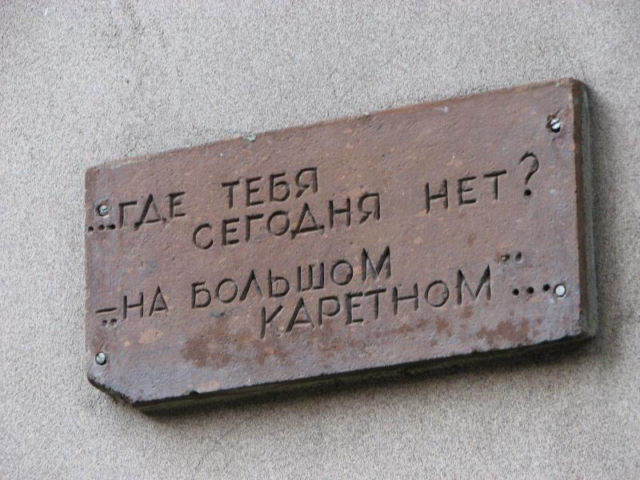
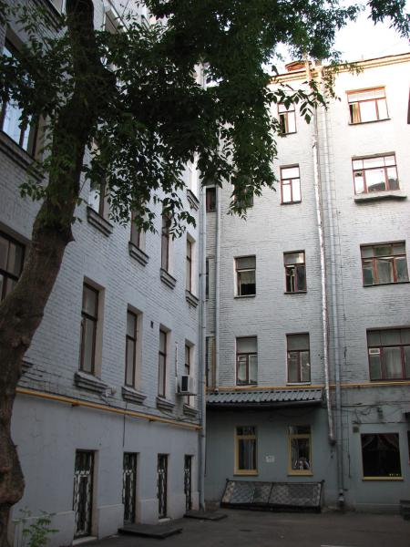

Тяга к искусству
Театром Высоцкий увлекся в школьные годы, он ходил на занятия драмкружка под руководством артиста МХАТа Владимира Богомолова, но после выпускных экзаменов послушал родителей и поступил в Московский инженерно-строительный институт. Благо, после первого же семестра он понял, что это не его стезя и покинул вуз.
С этим решением связана одна из многочисленных историй, вот только правдивых или вымышленных, уже разобраться трудно. Перед зимней сессией Владимир Высоцкий со своим другом Игорем Кохановским готовили необходимые чертежи. Ночью они были завершены, но Владимир вдруг взял тушь и вылил на свои труды, объявив, что теперь попробует поступить в театральный вуз.
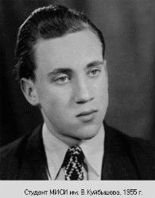
Двери перед ним распахнула Школа-студия МХАТ, где он занимался у знаменитых Бориса Вершилова, Павла Массальского и Александра Комиссарова. Уже в 1959 году Высоцкий исполнил свою первую театральную роль в студенческом «Преступлении и наказании», а вскоре последовал и дебют на экране в эпизодической роли в фильме «Сверстницы».

«Блатные» песни Владимира Высоцкого
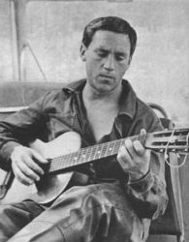
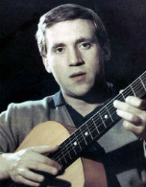
Получив диплом Школы-студии МХАТ, Владимир пришел служить в московский Театр имени Пушкина, потом всего пару месяцев работал в театре миниатюр, безуспешно пытался устроиться в «Современник», после чего пошел в театр, который навсегда стал для него «своим». Это был только что открывшийся Московский театр драмы и комедии. Когда он пришел наниматься к Юрию Любимову, тот спросил, что он будет читать руководителю театра. Высоцкий без лишней скромности сказал, что недавно написал несколько песен и хотел бы их исполнить. Любимов настроился закончить собеседование за пять минут, но не смог оторваться от творчества Высоцкого полтора часа.
Писать стихи Владимир начал еще в школьные годы. Тогда поводом для первой пробы пера послужила смерть Сталина. Своим поэтическим сочинением юный Высоцкий решил выразить чувство скорби по вождю народов. Первой же его песней принято считать «Татуировку», которую он сочинил летом 1961 года. Она же стала основой цикла «блатной» тематики. Тогда он подписывал их псевдонимом Сергей Кулешов.
Но те, кто серьезно исследовал его творчество, утверждают, что вовсе не «Татуировка» стала первой песней Владимира Высоцкого. За год до этого он написал композицию «49 дней», которую посвятил подвигу солдат, дрейфовавших и выживших в Тихом океане. Известно и отношение автора к этой песне. Высоцкий весьма критично о ней отзывался и называл пособием для начинающих и законченных халтурщиков, намекая на то, что по этому шаблону могут создаваться стихи на любые злободневные темы, заменяя лишь фамилии героев.

Не форма, а содержание
Владимир Высоцкий написал 100 стихов и около 600 песен. Несколько песен он создал специально для фильмов. К сожалению, большинство из этих произведений и по техническим причинам, и по причине бюрократического давления не входили в окончательный вариант кинолент.
Утверждение, конечно, очень спорное, но ценители таланта Высоцкого говорят, что песни – самая яркая грань творчества Владимира Семеновича. Он всегда исполнял их вживую, голос с хрипотцой завораживал зрителей так, что они не могли оторвать глаза от артиста. Однажды кто-то заметил, что сцена как бы пружинит от нервного удара ноги, которой Высоцкий отбивает ритм. Его сосредоточенный взгляд всегда останавливался на одном месте, а публика, затаив дыхание, слушала своего кумира, ведь он пел именно о том, что занимало умы думающих людей.
Песни Высоцкого принято называть бардовскими, хотя и тематика, и манера исполнения этих композиций разнились с творчеством других бардов. Просто в отличие от многих советских исполнителей авторской песни Высоцкий был профессиональным актером и именно поэтому никогда не относил себя к самодеятельности.
Наверное, не было такой темы, которую бы Высоцкий не затронул в своих композициях – балладах, лирических, сатирических или юмористических песнях. Он пел в неподражаемой манере о простой жизни обычных людей, своих современников, чем и заслужил широкую популярность. Зрителям нравилась особая экспрессивность его исполнения, искренность и неподдельность эмоций артиста, даже события из песен о войне казались им собственным опытом Владимира Семеновича. Высоцкий не зацикливался на форме своих песен, гораздо важнее для него было содержание.
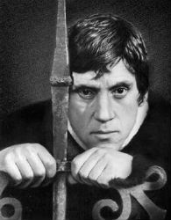
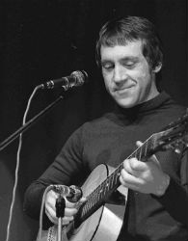
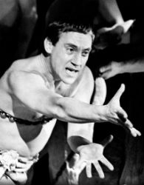
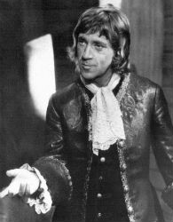

Киногерои и несыгранные роли
В своем любимом Театре на Таганке Владимир Высоцкий исполнял главные роли в постановках «Гамлет» и «Жизнь Галилея», участвовал в спектаклях «Добрый человек из Сезуана», «Павшие и живые», «Вишневый сад», «Пугачев» и «Преступление и наказание». Он сыграл десятки ярких и запоминающихся ролей.
Каждая его творческая сторона была неразрывно связана с другой. Песни Высоцкого являются маленькими монологами от лица разных персонажей. Та же вариативность прослеживается и в созданных им персонажах в театре и кино – Галилеем и Гамлетом он был на сцене, а на экране стал геологом в фильме «Короткие встречи», белогвардейским офицером в «Служили два товарища» и легендарным Глебом Жегловым в телесериале «Место встречи изменить нельзя». Он участвовал в 30-ти художественных и телефильмах, а первая киноизвестность пришла к Высоцкому после выхода на экраны «Вертикали». Песня «Если друг оказался вдруг» сделала фильм народным.
Но, несмотря на эти образы, талант Владимира Семеновича как киноактера сполна не раскрылся. Многие роли обошли его в силу нескольких причин, главной из которых было нежелание властных структур допускать артиста на экран. Режиссеры шли на разные уловки, чтобы пробить разрешение на съемки Высоцкого в кино. Его имя действовало на чиновников, как дрожащая мулета на быка во время корриды.
Одним из образов, который мог пополнить фильмографию Владимира Семеновича, был Степан в фильме Андрея Тарковского «Андрей Рублев». Одни говорят, что режиссеру спустили запрет из Госкино, другие уверены, что Тарковский не стал работать с актером из-за того, что тот в очередной раз начал сильно пить. В 1964 году Василий Шукшин хотел снимать Высоцкого в фильме «Живет такой парень», однако роль досталась Леониду Куравлеву.

Трагедия Владимира Высоцкого
Невозможно говорить о творчестве такого выдающегося человека, не упомянув о его взаимоотношениях с женщинами. Еще на первом курсе Школы-студии МХАТ он познакомился с Изольдой Жуковой, которая и стала его первой женой в 1960 году. Но уже через год на съемках киноленты «713-й просит посадку» у него завязался роман с Людмилой Абрамовой. Она стала матерью двоих его сыновей – Аркадия и Никиты. Через несколько лет супруги расстались, а официальный развод оформили, когда вся Москва уже шепталась о том, что Высоцкий добился благосклонности французской актрисы с русскими корнями Марины Влади. Их отношения были не идеальными – Владимир Семенович часто уходил в запой, скандалил и проявлял агрессию. Он выкуривал по пачке сигарет в день и не раз лечился от алкогольной зависимости. У него отказывали почки, были серьезные проблемы с сердцем, которые он пытался лечить с помощью наркотиков – морфия и амфетамина. Сначала это были разовые уколы, а потом дозы стали увеличиваться и уже к концу 1977 года это стало регулярным.
Однажды у него случился приступ, в горле лопнул сосуд, началось кровотечение. От смерти его спасла именно Марина. Она вовремя вызвала врачей, которые потом еще 18 часов боролись за его жизнь в Институте скорой помощи. с Мариной Влади.
Марина Влади говорила, что ее попытки избавить мужа от этой зависимости не давали ожидаемых результатов, а во время гастролей летом 1979 года Владимир Семенович пережил клиническую смерть.
Последнее его выступление на публике было 18 июля 1980 года на сцене Театра на Таганке. Через семь дней, 25 июля, Владимира Высоцкого не стало. Это произошло во сне, когда он был в своей квартире. В Москве вовсю гремела Олимпиада, но попрощаться с любимым артистом пришло неимоверное количество людей, хотя о его кончине сообщали лишь в маленькой заметке газеты «Вечерняя Москва». За полтора месяца до этого Владимир Высоцкий написал свои последние поэтические строки:
«Мне есть что спеть, представ перед Всевышним,
Мне есть чем оправдаться перед Ним».
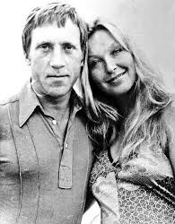

ФАКТЫ
Над театральной кассой Театра на Таганке повесили объявление о смерти Высоцкого. Вокруг здания сразу же собралась толпа народу и не расходилась несколько дней, заполнив даже крыши ближайших домов. Никто не сдал билеты на спектакль с его участием. Во время похорон Марина Влади сказала, что видела похороны принцев и королей, но такого количества людей даже представить себе не могла.
